Ministero dell’Istruzione dell’Università e della Ricerca

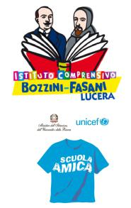
Istituto Comprensivo “Bozzini – Fasani”
Via Raffaello - 71036 LUCERA
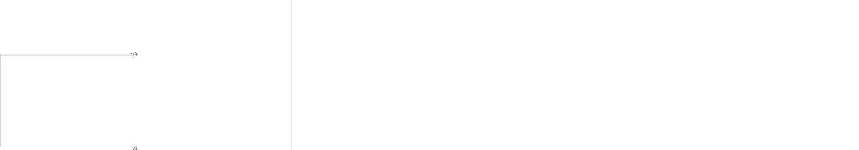


Convenzione Internazionale ONU dei Diritti dell’Infanzia: 20/11/ 1989 ratificata dall’Italia con la L . 176/1991.

_________________________________________________________________________________________________________________________________________________________________________________________________
Circolare n. 29
Ai docenti
Scuola Infanzia
Scuola Primaria
Al DSGA
Al sito web

Oggetto: Intersezione e Interclasse novembre 2018.

Gli incontri di intersezione e interclasse si terranno rispettivamente lunedì 12 novembre e giovedì 22 novembre p.v. dalle ore 16,00 alle ore 18,00 nei plessi di appartenenza con il seguente o.d.g.:
Scuola Infanzia
- Insediamento Consiglio Intersezione (componente genitori).
- Verifica e valutazione percorso formativo 1° bimestre.
- Programmazione 2° bimestre.
- Eventuale programmazione uscite didattiche in orario scolastico.
- Eventuali proposte dei genitori.
- (solo docenti) Verifica PEI alunni disabili.

Scuola Primaria
- Insediamento Consiglio Interclasse (componente genitori).
- Verifica e valutazione andamento scolastico 1° bimestre.
- Programmazione 2° bimestre.
- Eventuale programmazione visite guidate e viaggi di istruzione.
- Eventuali proposte dei genitori.
- (solo docenti) Verifica PEI alunni disabili.
- (solo docenti) Stesura Piano Didattico Personalizzato allievi con DSA.

I docenti coordinatori della scuola Primaria contatteranno i genitori degli allievi con DSA per la presa visione e la sottoscrizione del PDP. Il file e la copia cartacea del PDP firmata dal Consiglio di classe e dalla famiglia andranno consegnati alla docente FF.SS Vannella Concetta.

Lucera, 05/11/2018 Il Dirigente Scolastico
Pasquale Trivisonne
Firma autografa sostituita a mezzo stampa, ai sensi dell’art.3, comma 2, del D.Lgs n. 39/93

